Итоги декады математики, физики и информатики ПРОЕКТ
Мероприятия, запланированные на декаду математики, физики и информатики проведены в полном объеме за некоторым исключением и корректировкой участников. Активное участие приняли учителя математики (Носинова Б.Ш., Асанова М.К., Базарбаева Ч.М., Абдракманова А.А.), и физики (Короткова Е.Л. и Карымшаков С.Т.).
В необычном формате внеклассное мероприятие по математике с огромным энтузиазмом провели ученики 9-В класса. Под руководством учителя Носиновой Б.Ш., она же классный руководитель, дети представили театрализованное представление о происхождении и месте в жизни общества геометрической прогрессии. Презентации и сообщения, подготовленные детьми на открытом уроке Носиновой Б.Ш., поведали об арифметической прогрессии и тесной взаимосвязи математики и других наук.
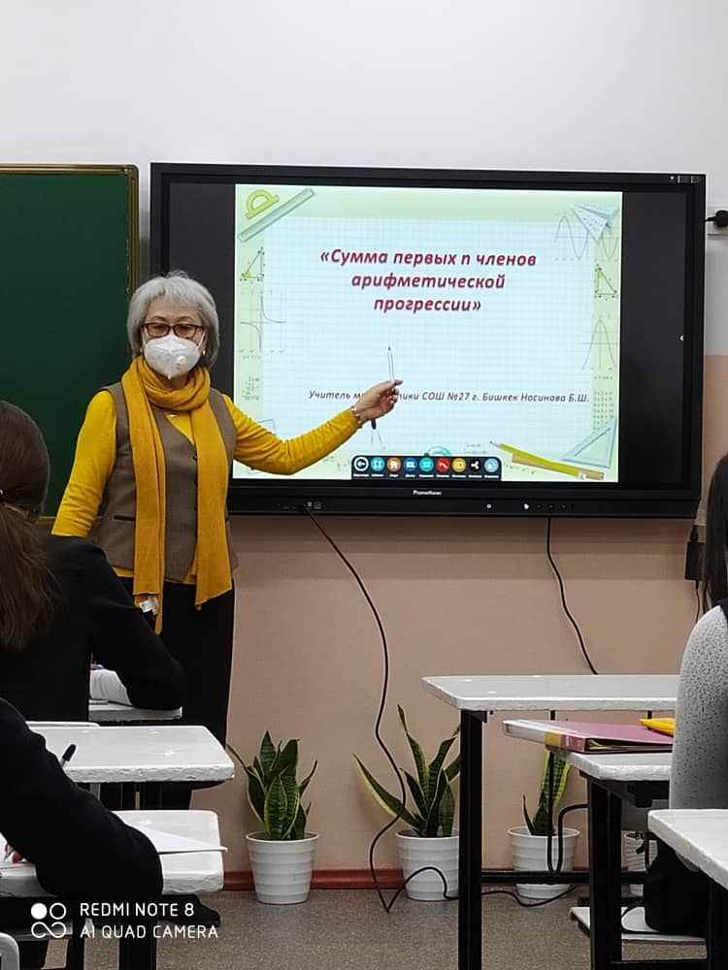
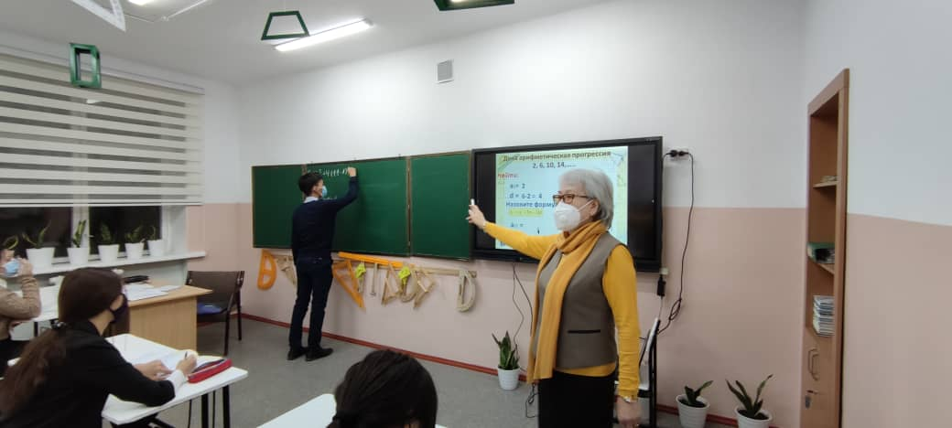

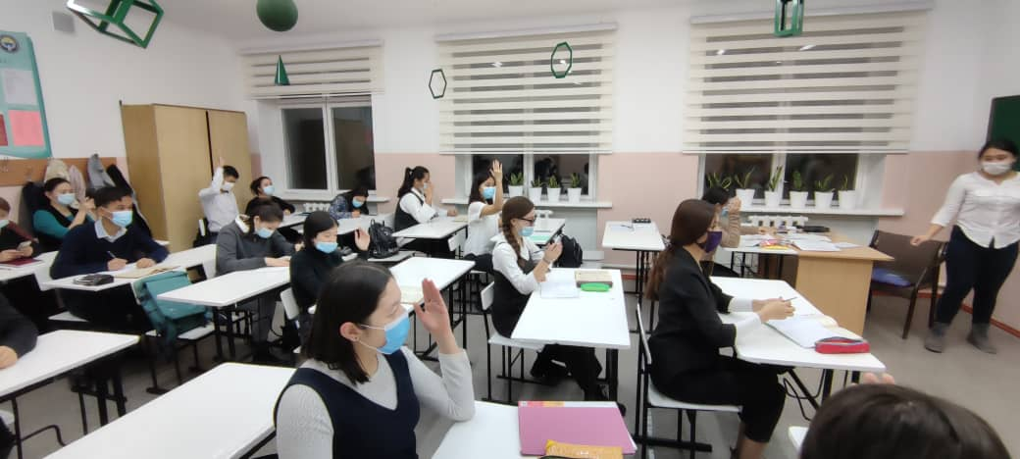

Отрытый урок учителя Асановой М.К. в 9-А классе также был посвящен определению геометрической прогрессии. В течении урока дети не только усвоили новую тему, но и вспомнили предыдущую. На уроке прослеживается четкая логическая линия, следование плану вплоть до секунды. Следует отметить высокий темп ведения урока, при этом учащихся это, по видимому, нисколько не смущает.
Фото
Умению применять полученные на уроках математики знания и навыки был посвящен открытый урок в 8-А классе учителя Базарбаевой Ч.М.. Хоть урок проводился в дистанционном режиме на платформе WhatsApp дети с достаточной степенью упорства решали упражнения с помощью дробных рациональных уравнений. Урок велся в форме диалога. В течении всего времени также прослеживалась межпредметная связь.
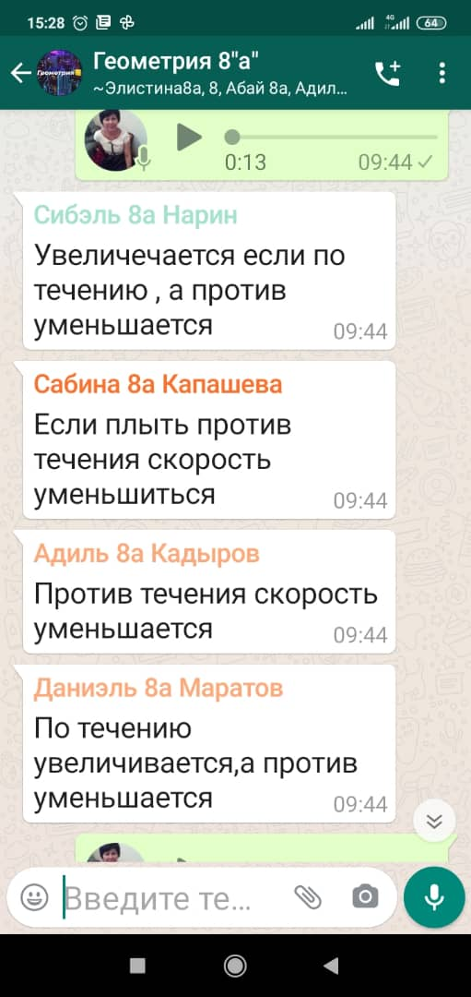
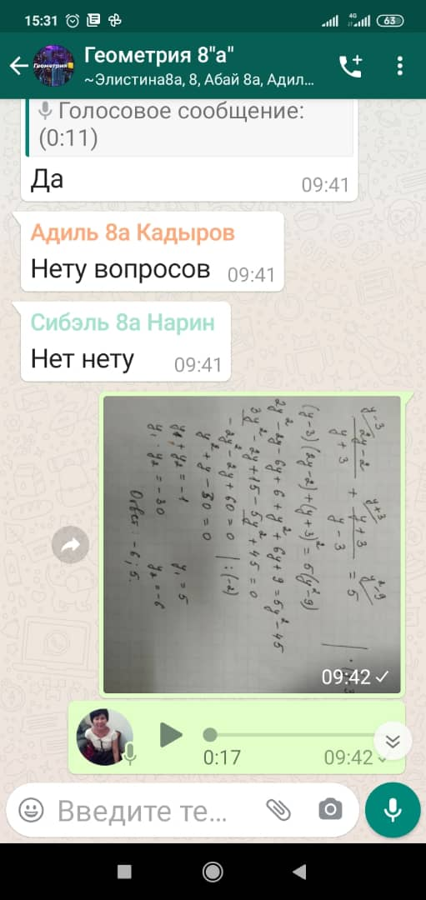

В этом году активно включилась в работу учитель математики Абдахманова А.А.. Ученики 5-В класса подготовили ряд сообщений и презентаций на тему о «сложении и вычитании десятичных дробей». Учитель терпеливо и уверенно подвел учащихся к главной мысли: о необходимости дисциплины, внимания и организованности при освоении знаний.

Фото

На внеклассном мероприятии под девизом «Физика и не только» в дистанционном режиме учащиеся различных параллелей с 7-го по 9-й классы представили свои замыслы и сформировавшиеся проекты и поделки, накопленные с начала учебного года, в частности, полноценный сайт, посвященный подростковым проблемам (Сталбекова А. и Вушанло К. 9-В кл.) и yotube-telegram-канал, затрагивающий локальные и глобальные экологические проблемы (Тажбаева А. 8-Г кл.). Ответственные учителя Короткова Е.Л. и Карымшаков С.Т..
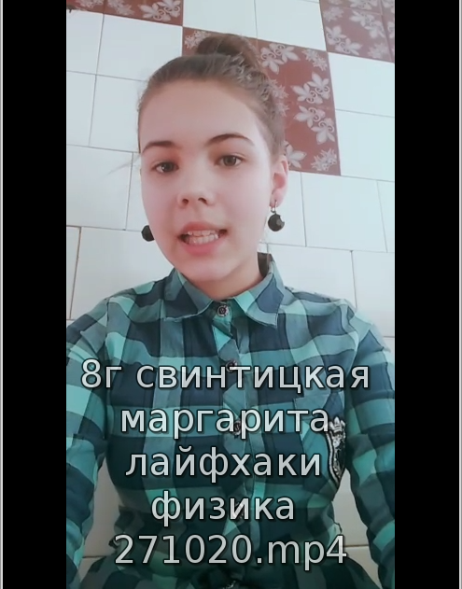
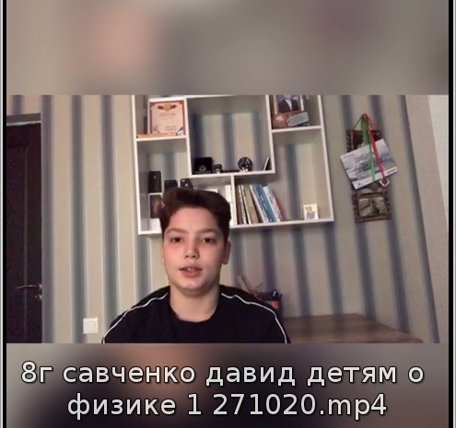

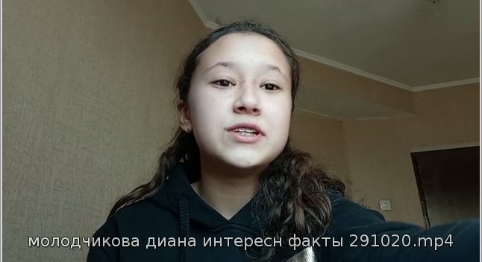

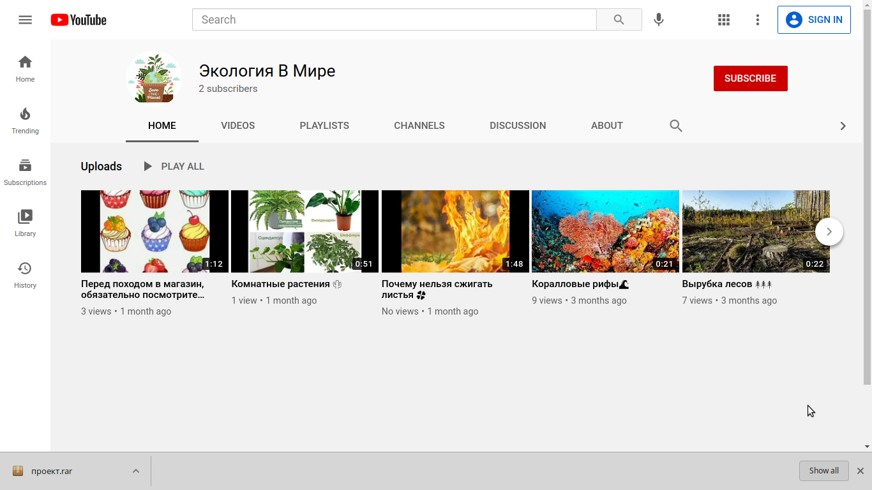

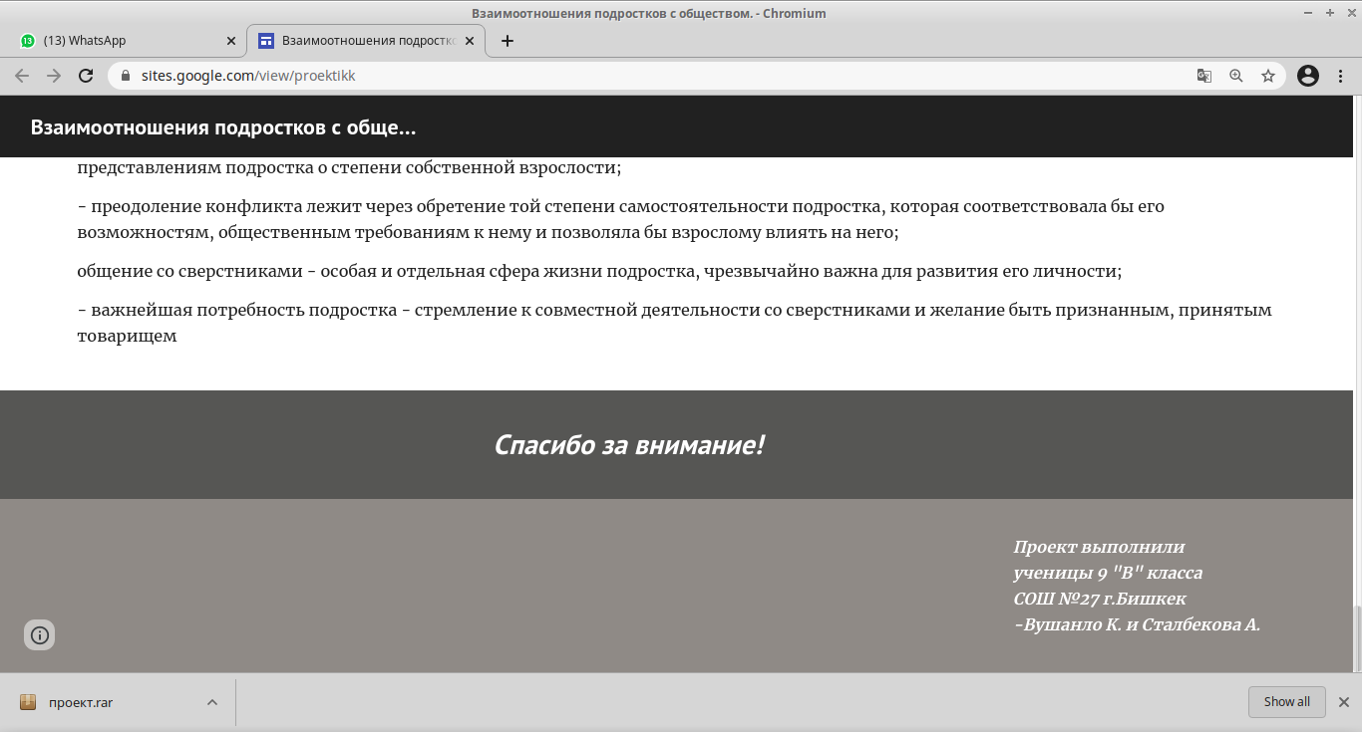

Открытый урок, проведенный учителем в обычном режиме Карымшаковым С.Т., открыл понятия масса и инертность учащимся 9-Б класса в новом качестве, близким к практике. Кроме, того в качестве повторения, дети провели импровизированную экспресс-экспертизу по определению рода вещества.
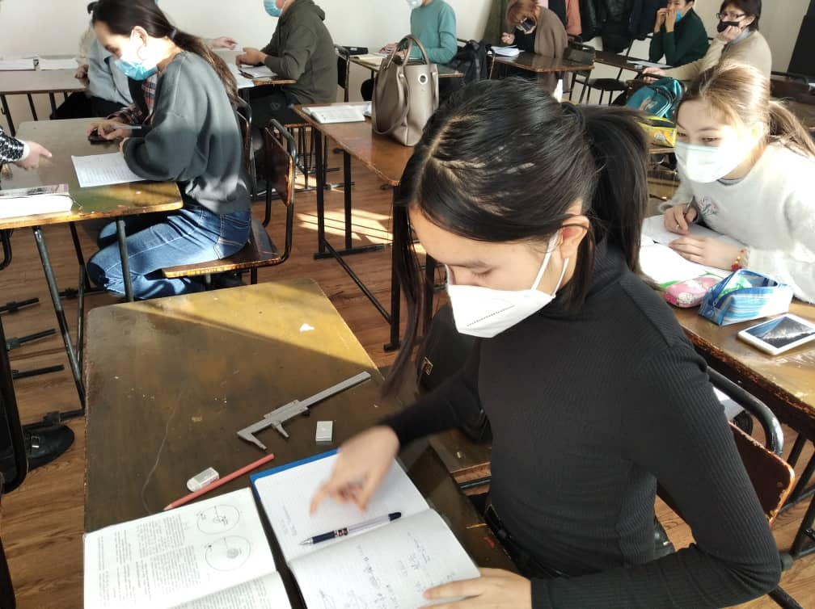
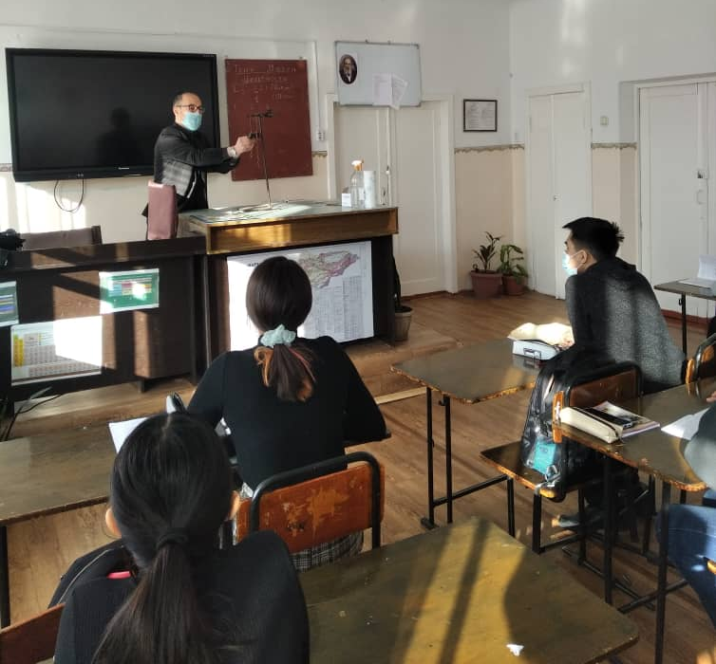

По решению МО учителей математики, физики и информатики считать проведение декады выполненным, с привлечением большого количества учителей и учащихся. За активное участие в подготовке и проведении декады объявить благодарность Носиновой Б.Ш., Асановой, М.К., Абдракмановой А.А..
11 февраля 2021 года
СОШ №27 г.Бишкек

